DZIEŃ III. Samochody w roli głównej.

Wybierz właściwe wyrazy. Popatrz na rysunek i przeczytaj wyrazy. Podkreśl te wyrazy, które nazywają elementy znajdujące się na rysunku. Karta pracy, cz. 4, s. 60.

„Przeganiamy chmury” – ćwiczenie oddechowe.
Dzieci wykonują wdech nosem, a wydech ustami naśladując dmuchanie na chmury.

„Ile uderzeń słyszysz?” – zabawa słuchowa z elementem liczenia.
Rodzic wykonuje dowolną ilość klaśnięć, tak żeby dziecko nie widziało rąk rodzica. Następnie liczy usłyszane uderzenia i wykonuje tyle podskoków ile dźwięków usłyszało.

Konstruowanie gry DLA CHĘTNYCH
- rysowanie dwóch linii równoległych
- odmierzanie i rysowanie płytek chodniczka
- umieszczenie napisu START na początku chodniczka i napisu META na końcu chodniczka
- wspólne układanie opowiadania
Na trasie wyścigu znajdują się czarne pola:
- tankowanie benzyny – kierowca traci jeden rzut kostką
- uszkodzony most – kierowca robi objazd
- wymiana koła – utrata dwóch rzutów kostką
Na trasie wyścigu znajdują się zielone pola:
- wjazd na autostradę – gracz przesuwa się o trzy pola
- znalezienie na mapie krótszej drogi – dodatkowy rzut
- kierowca zmienił samochód – wyrzuconą ilość oczek na kostce zamienia się na szóstkę
Dziecko rzuca kostką, liczy oczka i przesuwa się o odpowiednią ilość pól uwzględniając zielone i czarne pola.

„Samochody” – zabawa orientacyjno – porządkowa.
Rodzic pokazuje kółko zielone, a dziecko porusza się po pomieszczeniu w różnych kierunkach, naśladując dźwięki wydawane przez jadący samochód.
Gdy zobaczy kółko czerwone – zatrzymuje się.
Pokoloruj balon według instrukcji. Karta pracy, cz. 4, s. 61.

„Pojazdy” – zabawy konstrukcyjne klockami.

Sudoku – wstaw wybrane pojazdy tak, aby w każdej kolumnie i linijce był tylko jeden rodzaj pojazdu.

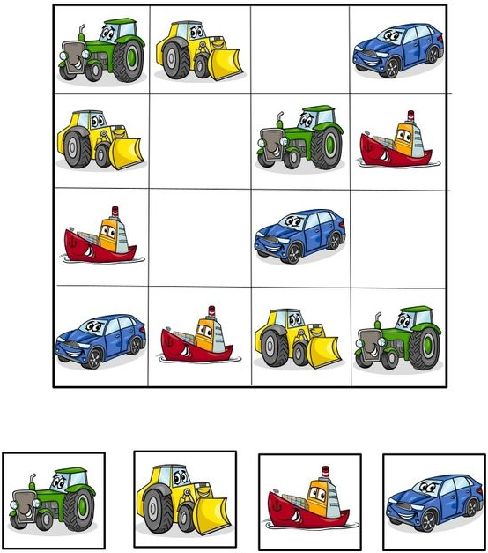

Policz i zaznacz właściwą liczbę. Których pojazdów jest najmniej a których najwięcej?

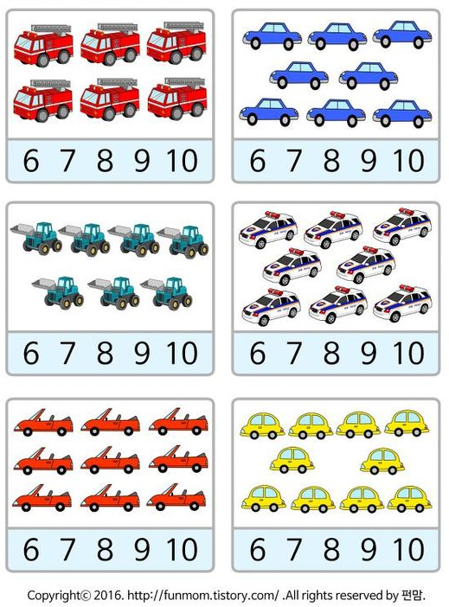

Policz pojazdy i wstaw odpowiedni znak: =, <, >.

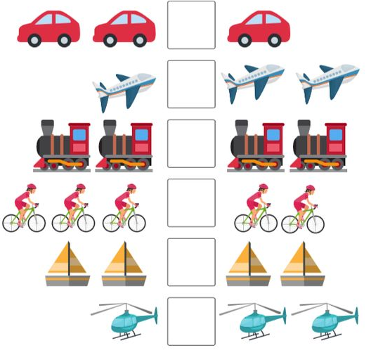

Życzymy Wam owocnej nauki i zabawy

Pani Marta i Pani Renia

